Q773 scheda creata il 8 giugno 2026
Descrizione storico-bibliografica
*Corriere della Venezia. – Anno 1, n. 1 (1866)-anno 3 (1868). - Milano ; Padova : Tip. Redaelli, 1866-1868. – 3 volumi ; 37 cm. ((Quotidiano. - Dal n. 20 il formato cambia: 43 cm. - VIA0087713

*Corriere della Venezia : quotidiano della sera. - Venezia : [s. n., 1921-1924]. – 4 volumi. ((Descrizione basata su: Anno 3, n. 1 (1923). - CFI0444020

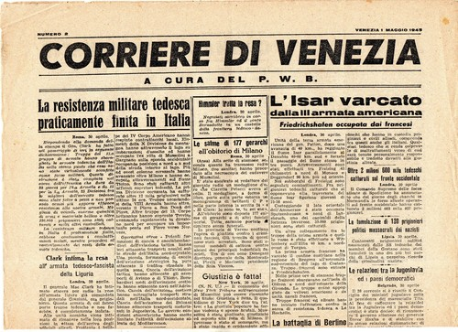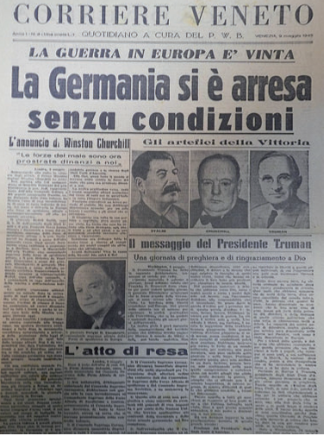
*Corriere di Venezia / a cura del PWB. - N. 1 (30 aprile 1945)-n. 5 (5 maggio 1945). - Venezia : Tip. Rizzi, 1945. – 1 volume ; folio. ((Quotidiano. - BNI 1945-4524. - CFI0433455
Continuazione di: *Fratelli d’Italia [HX2315]
*Corriere veneto : quotidiano a cura del PWB. – N. 6 (6 maggio 1945)-n. 68 (17 luglio 1945). - Venezia : [s.n., 1945]. – 1 volume. ((Descrizione basata su: Anno 1, n. 23 (1945). - CFI0437829
Continua con: Il *gazzettino [Q831]

Soggetto: Giornali – Venezia – 1866-1945

Informazioni storico-bibliografiche
Dopo l’ultimo numero fascista del 27 aprile 1945, il «Gazzettino» è costretto a tacere sino al 18 luglio. In attesa di una chiarificazione, escono diverse testate di transizione. Di seguito, il 28 e il 29 aprile, il già nominato «Fratelli d’Italia-Il Gazzettino»; ancora di seguito, dal 30 aprile 1945 al 3 maggio, i nrr. 1-4 del «Corriere di Venezia» a cura del P.W.B., che diventa organo regionale mutando perciò la testata in «Corriere Veneto Quotidiano a cura del PWB» con il nr. 5 del 4 maggio 1945 e fino al nr. 32 del 5 giugno. Direttore Guido Polacco. Non dissimile nei temi e nello spirito, con una più esplicita presenza degli uomini della Resistenza, esce anche dal 16 maggio «Il Giornale delle Venezie. Quotidiano del Comitato di Liberazione Nazionale Regionale Veneto». La pubblicazione è autorizzata dal P.W.B., ha sede come l’altro nel palazzo del «Gazzettino», ha per direttore un esponente del P.C.I., Giuseppe Gaddi, affiancato da un pluralista «Comitato di Direzione responsabile» comprendente: Vittorio Cossato, A. Ephrikian, Cesare Lombroso, Francesco Tullio Roffarè, Francesco Semi. Durerà più a lungo, quasi un anno, sino al 28 aprile 1946. Intanto però, il 18 luglio 1945, è risorto «Il Gazzettino. Quotidiano d’Informazione fondato nel 1887 da Gianpietro Talamini», cui viene risparmiato nella testata il marchio blandamente punitivo di un «nuovo» invocato da alcuni. Il 1945 ha quindi due nr. 1, ma questo postfascista prosegue comunque la numerazione degli anni, visto che la tradizione Talamini è assunta in positivo (anno LIX). Direttore Armando Gavagnin, condirettore responsabile Guido Polacco che ha compilato finora il foglio del P.W.B. Non basta, perché il ciellenistico «Giornale delle Venezie», chiudendo il 28 aprile ’46, figlia attraverso la sua componente comunista «Il Mattino del Popolo» il cui primo numero esce subito dopo a firma di Giuseppe Gaddi. Contemporaneamente risorge, come a bilanciare la novità a sinistra, il «Gazzettino Sera» (nr. 1, 29 aprile 1946).
https://www.treccani.it/enciclopedia/la-stampa_(altro)/.

Note e riferimenti bibliografici
- https://www.unsecolodicartavenezia.it/scheda/gazzettino-il/.
- https://www.treccani.it/enciclopedia/la-stampa_(altro)/, n. 127

